海青工商102學年度第2學期營養午餐（葷食）
日期：103.04.21 本日熱量：725卡
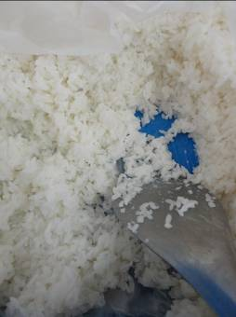 | 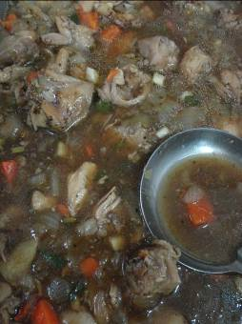
主食：白米飯 | 副食一： 黑胡椒雞丁
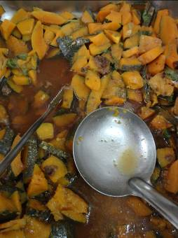 | 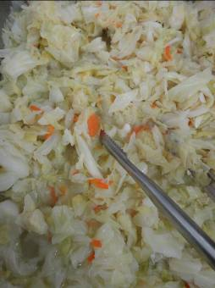
副食二：肉燥南瓜 | 副食三：紅絲高麗
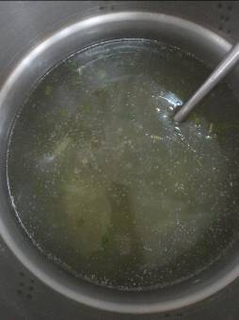 | 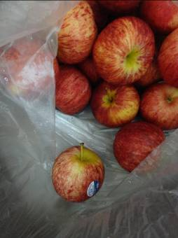
香菇黃瓜湯 | 飲料或水果：蘋果

海青工商102學年度第2學期營養午餐（素食）
日期：103.04.21

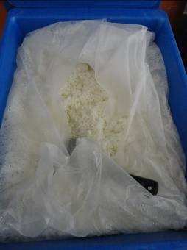 | 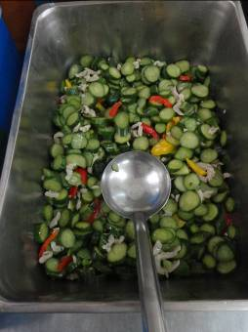
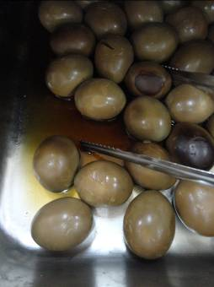 | 